**Trường Đại Học Công Nghệ Thông Tin và Truyền Thông Việt-Hàn**

**Khoa Kỹ Thuật Máy Tính và Điện Tử**



**Đồ Án Cơ Sở 1**

**Chủ Đề: Trang Web chia sẻ công thức nấu ăn**

**Sinh Viên**: Nguyễn Thanh Bảo (24CE005)

Nguyễn Thanh Nhân (24CE051)

**Lớp:** 24GCE

**Chuyên Ngành:** Kỹ Thuật Máy Tính (Kỹ Sư)

**Giáo Viên Hướng Dẫn:** TS.Nguyễn Vũ Anh Quang

**Lời Phê Của Giảng Viên**

**..............................................................**

**..............................................................**

**..............................................................**

**..............................................................**

**..............................................................**

**..............................................................**

**Chủ Đề: Trang Web chia sẻ công thức nấu ăn**

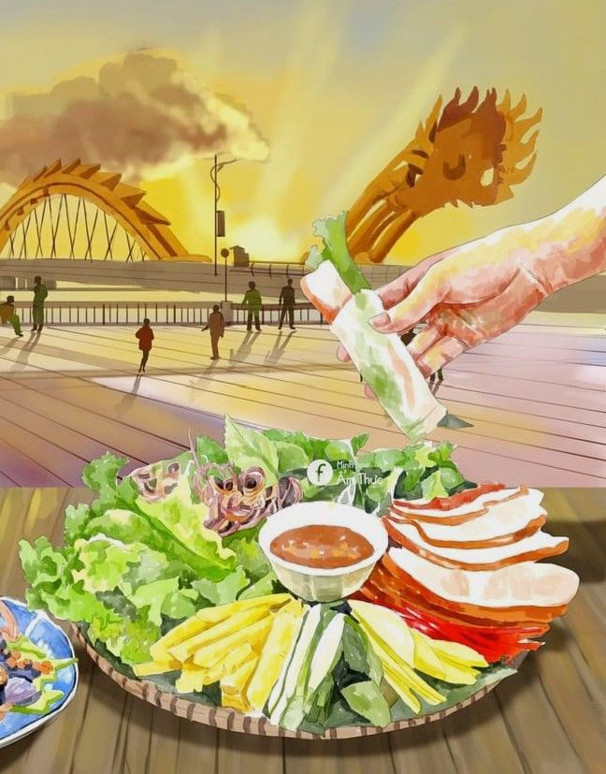

“Người ta có thể sống mà không có tình yêu, nhưng không thể sống mà không có đồ ăn.”

Honoré de Balzac.

**I. Tổng quan về chủ đề: Trang web chia sẻ công thức nấu ăn**

**1. Lý do chọn đề tài:**

- Ngày nay, nấu ăn là một nhu cầu thiết yếu và là niềm đam mê của nhiều người. Vì vậy, việc tìm kiếm và chia sẻ công thức nấu ăn trực tuyến rất phổ biến.

- Vì vậy, nhóm của chúng em đã quyết định xây dựng một trang web chuyên về chia sẻ công thức nấu ăn, cho phép người dùng đăng tải, tìm kiếm công thức và đánh giá món ăn để tạo ra một cộng đồng ẩm thực hữu ích và dễ tiếp cận.

**2. Mục tiêu của đề tài:**

+) Phát triển một trang web thân thiện với người dùng, dễ sử dụng.

+) Tạo một hệ thống tìm kiếm, phân loại công thức theo nguyên liệu, món ăn, v.v.

+) Cho phép người dùng đánh giá và bình luận về công thức.

+) Lan tỏa những món ăn ngon đến mọi người.

**3. Đối tượng được nhắm đến:**

+) Những người yêu thích nấu ăn, từ nghiệp dư đến chuyên nghiệp.

+) Những người bận rộn đang cần tìm một công thức nhanh gọn.

+) Đơn giản hơn, là những người cần tìm một trang web mạng lành mạnh để khám phá.

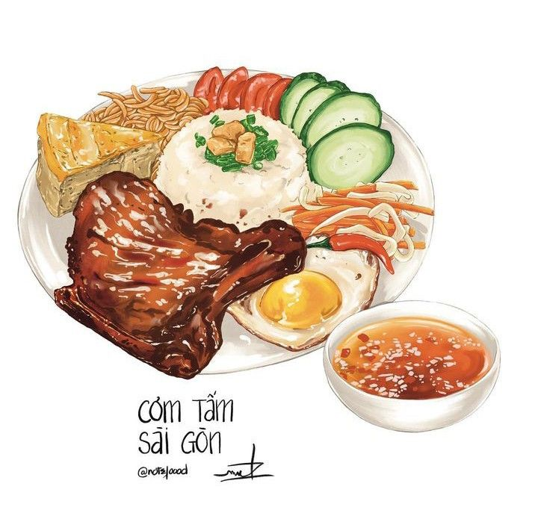

**4. Phương Pháp Thực Hiện:**

+) Sử dụng HTML, CSS, và JavaScript để phát triển giao diện.

+) Sử dụng Java cho phần hậu kỳ

+)MySQL/MongoDB để lưu trữ dữ liệu

+) Kiểm tra trang web trước khi ra mắt chính thức.

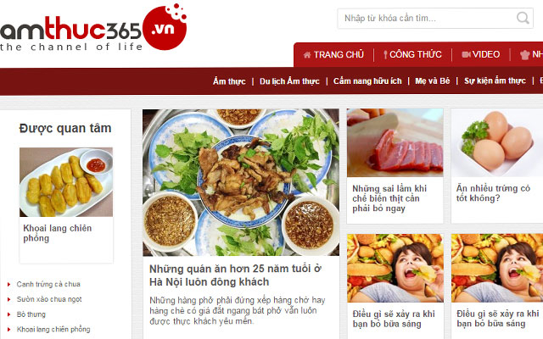(Hình ảnh trên chỉ mang tính chất minh họa.)



**(đây là logo chúng em dự định sẽ đưa vào trong trang website)**

**II. Phân tích hệ thống và thiết kế:**

**1. Chức năng chính của hệ thống:**

+) **Đăng ký/đăng nhập:** Cho phép người dùng tạo tài khoản và quản lý hồ sơ..

+) **Đăng tải:** Người dùng có thể chia sẻ hình ảnh, nguyên liệu và hướng dẫn.

+)**Tìm kiếm công thức:** Hỗ trợ tìm kiếm theo tên, nguyên liệu, loại món ăn.

+) **Đánh giá & nhận xét:** Người dùng có thể để lại nhận xét và đánh giá công thức.

+) **Quản lý công thức cá nhân:** Người dùng có thể tùy chỉnh, xóa bài viết của họ.

**2. Mô hình dữ liệu:**

+)  **Người Dùng:** ID, tên, email, mật khẩu, ảnh đại diện.

+) **Công thức:** ID, tiêu đề, mô tả, nguyên liệu, ảnh, ID người dùng.

+) **Đánh giá:** ID, ID công thức, ID người đánh giá, sao đánh giá, bình luận.

**3. Giao diện người dùng:**

+) **Trang chủ:** Hiển thị danh sách các công thức phổ biến.

+) **Đăng Nhập / Trang đăng ký:** Đăng nhập hoặc tạo tài khoản.

+) **Trang công thức chi tiết:** Hiển thị công thức cùng với các bình luận và đánh giá.

+) **Trang quản lý tài khoản:** Người dùng xem và chỉnh sửa công thức của họ.

**III. Công nghệ được sử dụng:**

**1. Phần Frontend:**

+) **HTML, CSS, JavaScript:** Xây dựng giao diện người dùng.

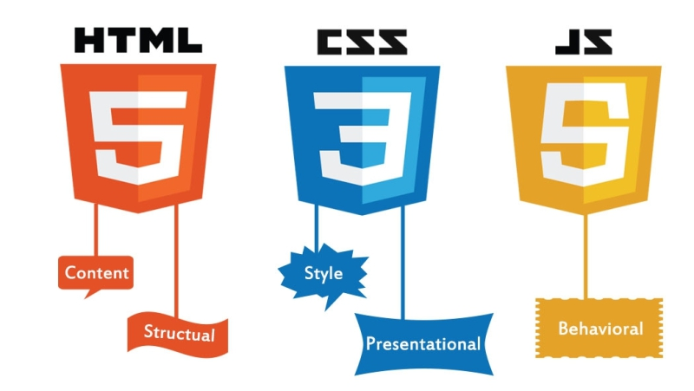

+) **Bootstrap/Tailwind CSS:** Hỗ trợ trong việc thiết kế một giao diện đẹp và thân thiện với người dùng.

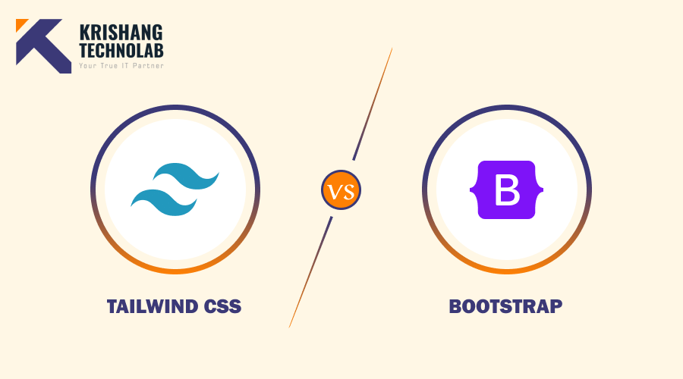

**2. Backend**

+) **Java:** Xử lý logic ứng dụng, giao tiếp cơ sở dữ liệu.

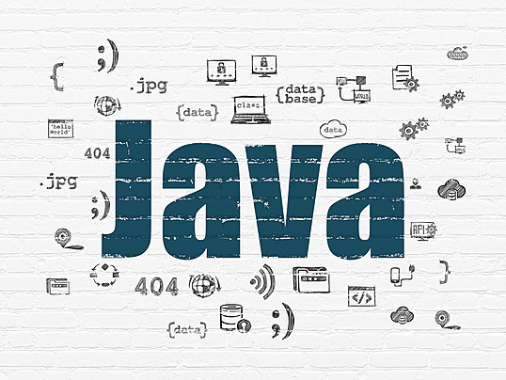

+) **RESTful API:** Cung cấp dữ liệu cho Frontend.

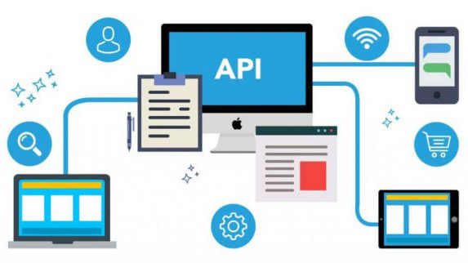

**3. DATABASE:**

+) **MySQL / MongoDB:** Lưu trữ thông tin người dùng, công thức, đánh giá.

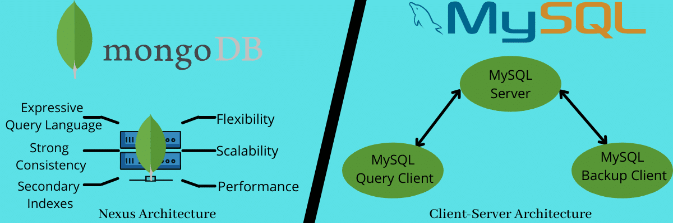

**4. Công cụ hỗ trợ:**

+) **Visual Studio Code:** Chỉnh sửa code chính.

+) **GitHub/GitLab:** Quản lý nguồn code.

+) **XAMPP / Docker:** Môi trường phát triển backend.



**VI. Nhiệm vụ nghiên cứu:**

**1. Nghiên cứu công nghệ phù hợp:**

+) Phân tích và chọn ngôn ngữ lập trình, framework, cơ sở dữ liệu phù hợp.

+) Tìm hiểu về RESTful API để kết nối giữa frontend và backend.

+) Nghiên cứu các phương pháp lưu trữ hình ảnh công thức trên máy chủ hoặc đám mây.

**2. Tìm hiểu về mô hình dữ liệu và bảo mật:**

+) Xây dựng một mô hình dữ liệu hợp lý để tối ưu hóa các truy vấn.

+) Tìm hiểu về bảo mật dữ liệu người dùng và bảo mật tài khoản đăng nhập.

**3. UX/UI nghiên cứu cho trang web:**

+) Xây dựng một giao diện thân thiện, dễ sử dụng cho mọi người.

+) Tích hợp các yếu tố giúp người dùng dễ dàng tìm kiếm và đăng công thức nấu ăn.

**4. Phân tích các nền tảng hiện có:**

+) Nghiên cứu một số trang web chia sẻ công thức nấu ăn phổ biến hiện nay.

+) Đánh giá những ưu điểm và nhược điểm để cải thiện các tính năng của sản phẩm.

**V. Kế hoạch thực hiện**:

**1.** **Giai đoạn 1: Phân tích yêu cầu (1 - 2 tuần):**

+) Xác định các yêu cầu và tính năng chính của trang web.

+) Thiết kế sơ bộ của giao diện và cơ sở dữ liệu.

+) thiết lập sơ đồ tư duy về cách vận hành và trao đổi với giảng viên.

**2. Giai đoạn 2: Thiết kế và viết chương trình (3 – 5 tuần)**

+) Xây dựng giao diện Frontend.

+) thêm các hình ảnh sống động, video giới thiệu.

+) Phát triển backend, API cho xử lý dữ liệu.

+) Kết nối backend với frontend.

+) thêm các hình ảnh sống động, video giới thiệu.

**3. Giai đoạn 3: Kiểm thử và sửa lỗi (1 - 2 tuần)**

+) Kiểm tra tính năng và bảo mật.

+) Sửa lỗi giao diện và lỗi logic hệ thống.

+) kiểm tra khâu đăng nhập.

**4.** **Giai đoạn** **4: Thực hiện và Báo cáo (1 tuần)**

+) Triển khai trang web trên máy chủ.

+) Viết tài liệu báo cáo, hướng dẫn sử dụng.

+) Trình bày dự án.

|  |  |
| --- | --- |
| Ngày 4 tháng 3 năm 2025  **GIẢNG VIÊN HƯỚNG DẪN**  *(kí và ghi rõ họ tên)* | Ngày 4 tháng 3 năm 2025  **SINH VIÊN THỰC HIỆN**  *(kí và ghi rõ họ tên)*  Nhân  Nguyễn Thanh Nhân  Bảo  Nguyễn Thanh Bảo |